就业系统学生端使用指南
温馨提示：只有在就业系统中完成了生源确认的毕业生才能进行推荐表申领、协议书打印等后续毕业派遣资格。生源确认请参考《2022届毕业生生源信息确认使用指南》。
- 登录
用户名为学生学号，默认密码为身份证号（已登陆过的同学，请使用个人密码），如身份证尾号是X请用大写；忘记密码请找学院老师重置密码。
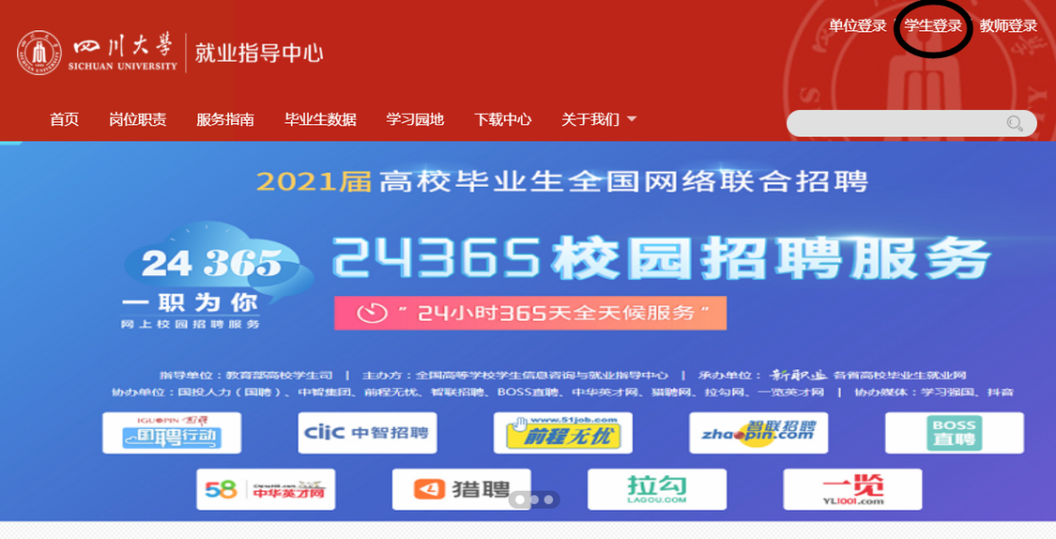
- 去向登记（必填项）
1、线下签约
毕业生应登录就业系统登记毕业去向（原则上应取得该签约单位提供的录用函等录用证明材料），录入去向信息，确认信息无误后提交，系统自动生成协议书。协议书生成后，毕业生自行下载打印协议书(A4/A3纸张)，学生签字，交签约单位盖章后，扫描或拍照后上传就业系统。若单位要求学校盖章，可到就业中心盖章。就业协议书一式三份，签约单位、毕业生、学院各存一份。
点击就业去向管理，填写毕业去向的相关信息
⑴、点击毕业去向录入
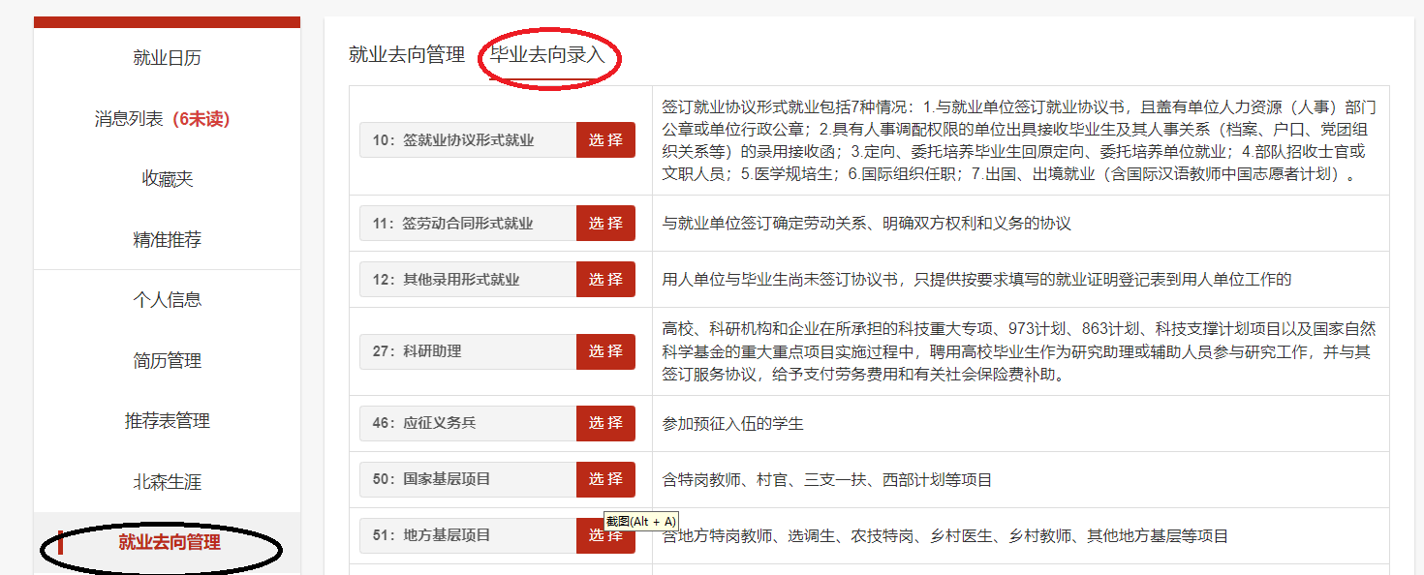
⑵、选择毕业去向类型
毕业去向类型主要分为以下12类，请同学们根据自己的情况，参考右侧的去向情况选择相应的去向类型。
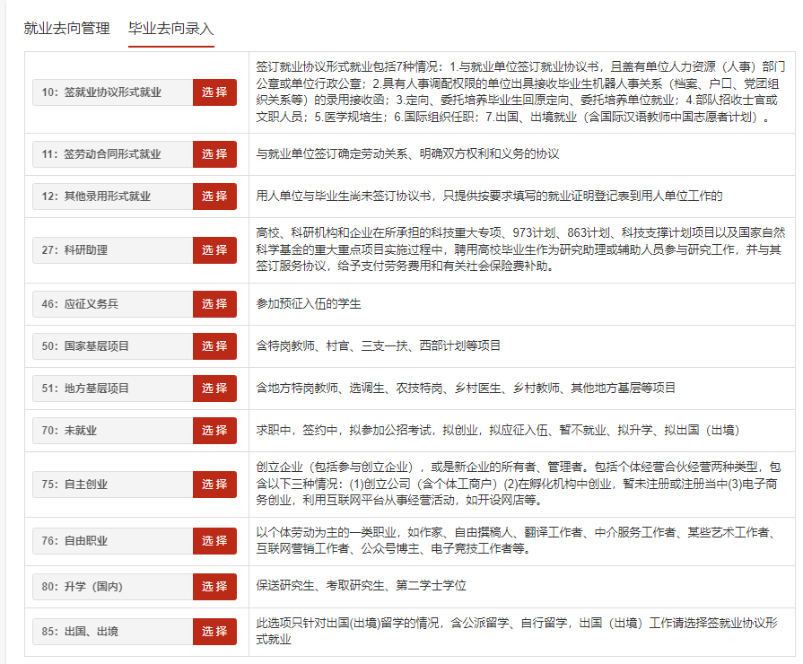
以下对各种去向类型做一个简单介绍。
i．签就业协议形式就业
a.国内单位就业
签就业协议形式就业是毕业生与签约单位签约的一类主要去向类型（注意：该去向类型不包含选调生、科研助理、博士后入站等特殊类型），与签约单位确定签约意向后，登记此去向类型可自行下载就业协议书并与签约单位正式签约。
选择签就业协议类型时也要根据自身情况选择正确的类型，如不属于选择列表中比较特殊的几类，请选择其他，否则会影响协议书的正常下载。另注：选择定向、委托培养毕业生类型不能下载就业协议书，少民骨干计划的毕业生如需下载就业协议书也请选择其他。
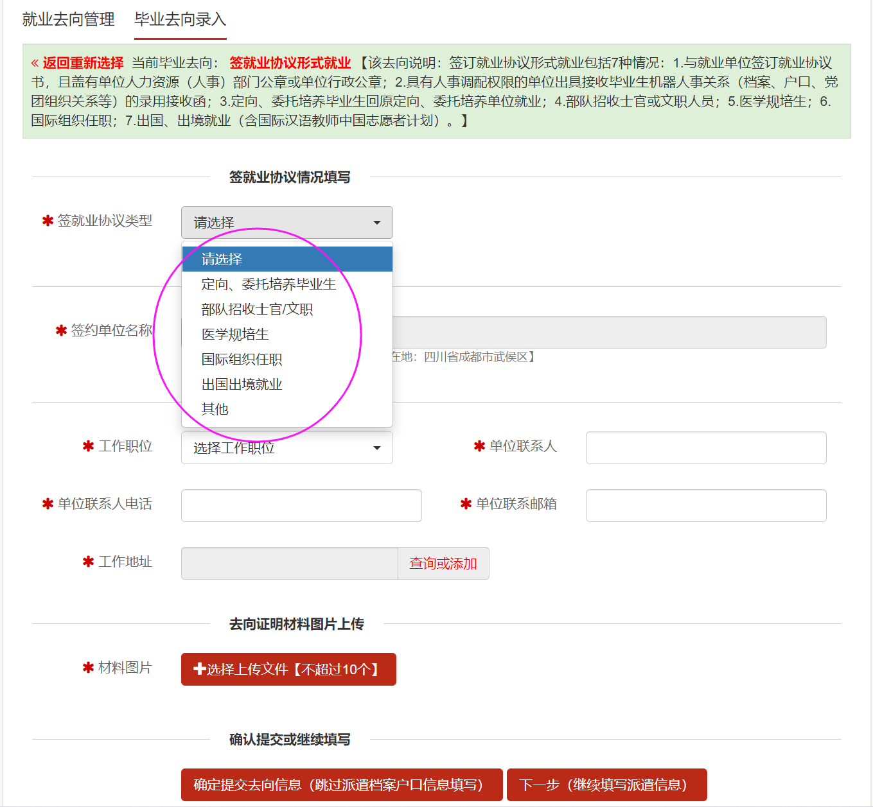
b.出国、出境就业
出国、出境就业需要选择“签就业协议形式就业”，进入页面后，在签约单位栏搜索出国出境后，在签就业协议类型选择“出国出境就业”，系统会自动生成社会组织信用代码，毕业生须填写签约单位及其他签约信息。
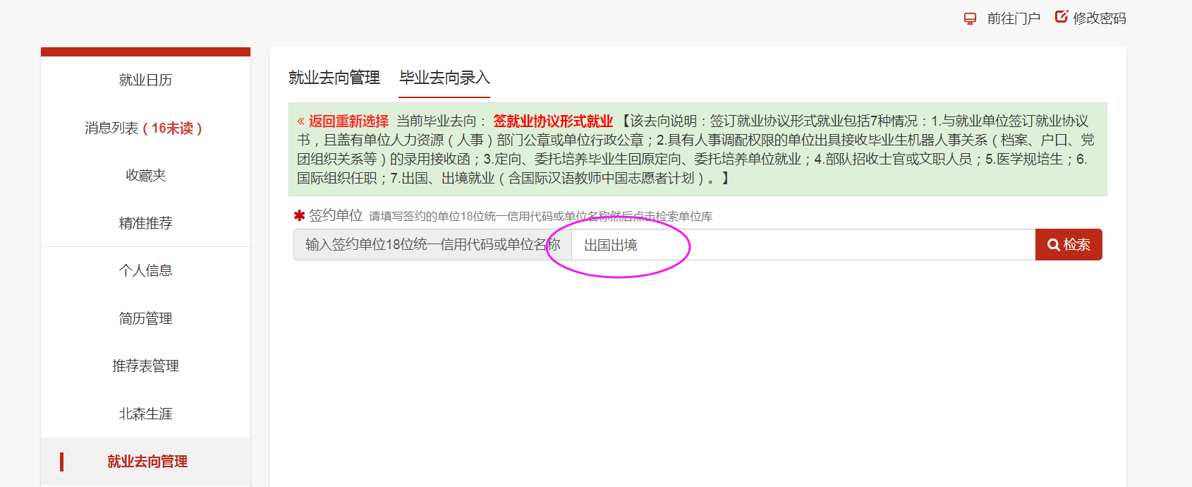
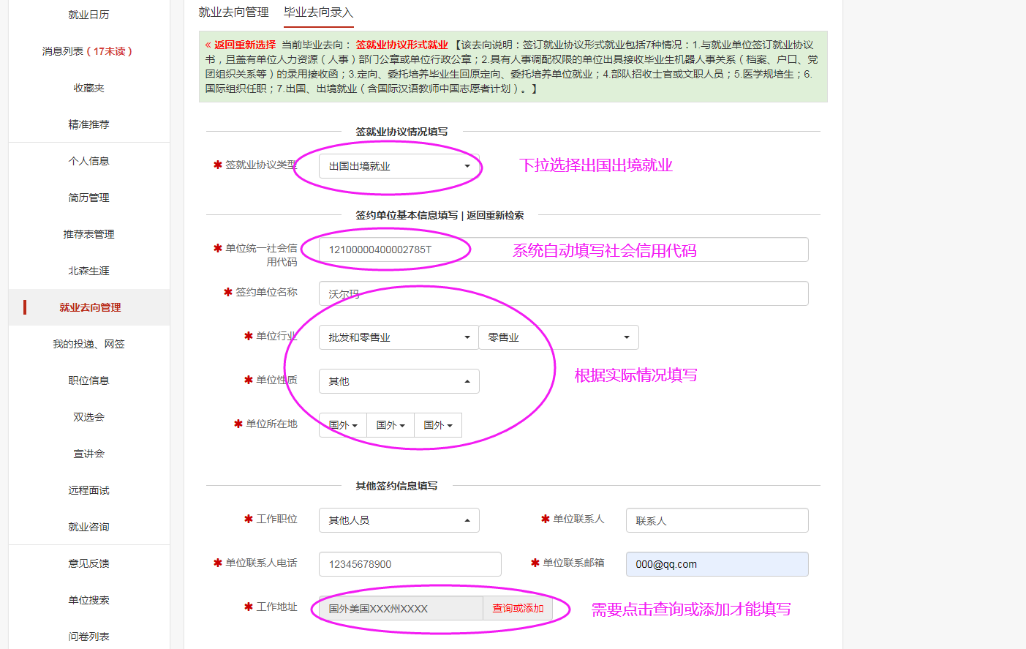
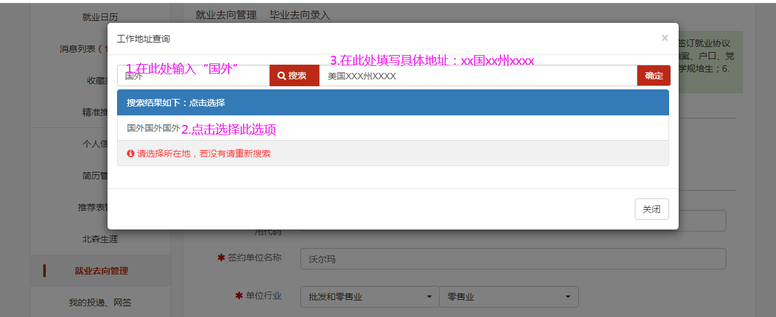
ii．签劳动合同形式就业
毕业前与签约单位签订劳动合同的情况比较少见，一般是毕业生与签约单位确定签约意向后，毕业生与签约单位不需要签订就业协议书，直接签订劳动合同。因此，选择去向类型前应与签约单位沟通，如需校发就业协议书，请不要随意选择此类型。
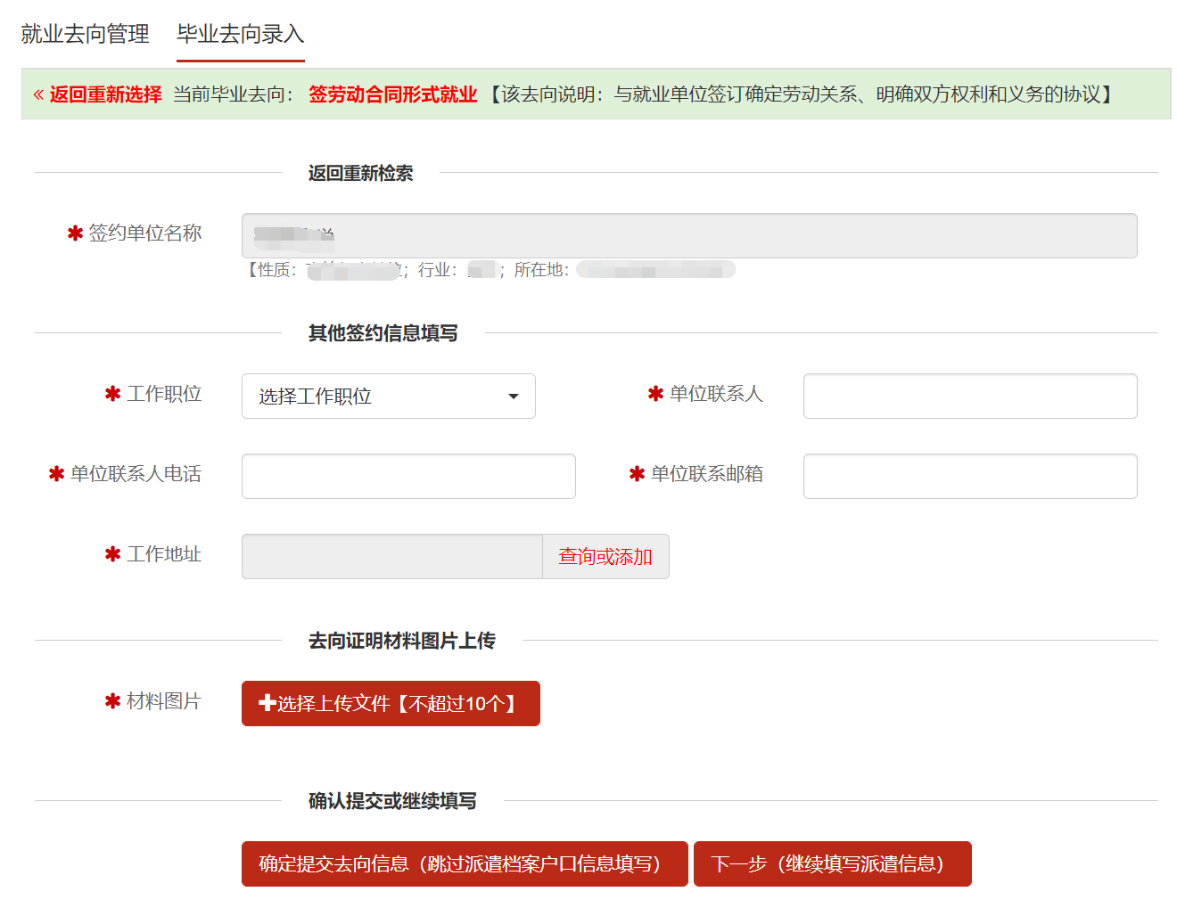
iii．其他录用形式就业
毕业生与签约单位不签就业协议书，暂时也不签劳动合同，签约单位以其他录用形式录取毕业生，若属于此类情况，需用人单位出具的聘用证明或毕业生本人提供的工资收入证明、收入流水或学生本人亲笔签名（正楷）并加盖用人单位公章的《四川大学其他录用形式就业证明登记表》（就业系统下载中心下载）等其他证明材料等其他证明材料登记此去向类型。
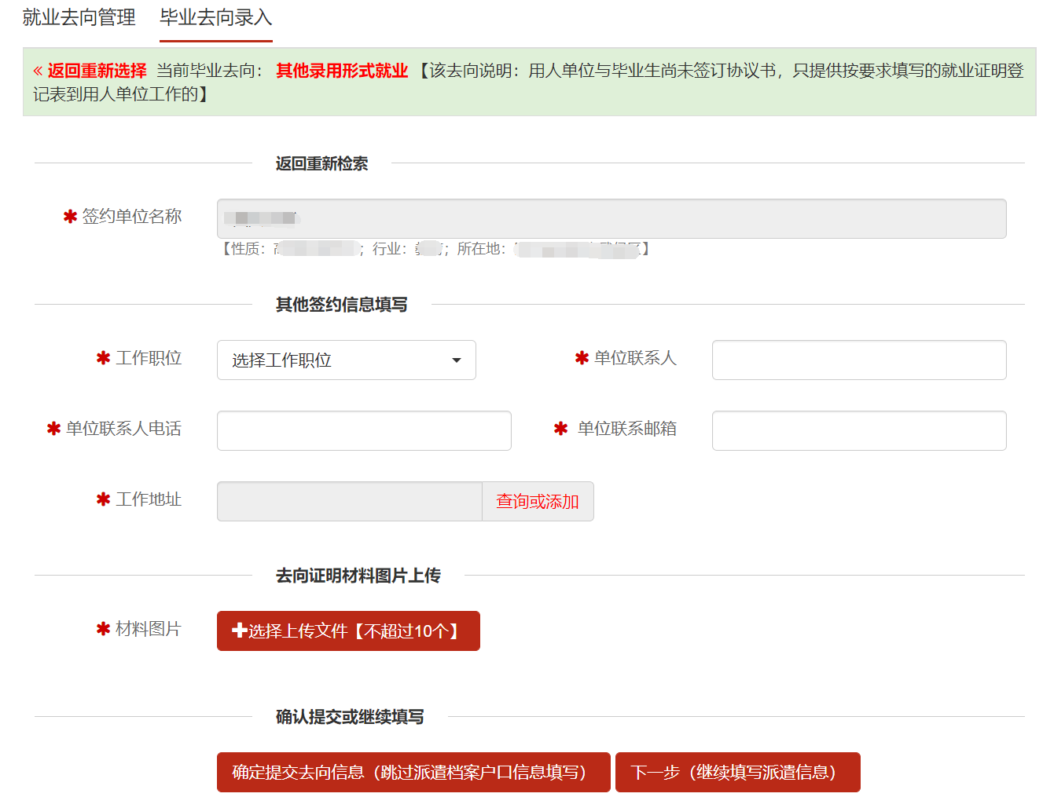

vi．国家基层项目
毕业后参加国家基层项目，如特岗教师、村官、三支一扶、西部计划，登记毕业去向时请选择国家基层项目，并继续选择具体项目类型填写相应去向信息完成毕业去向的登记。（注意：西部计划项目不派发报到证，无需填写派遣信息）
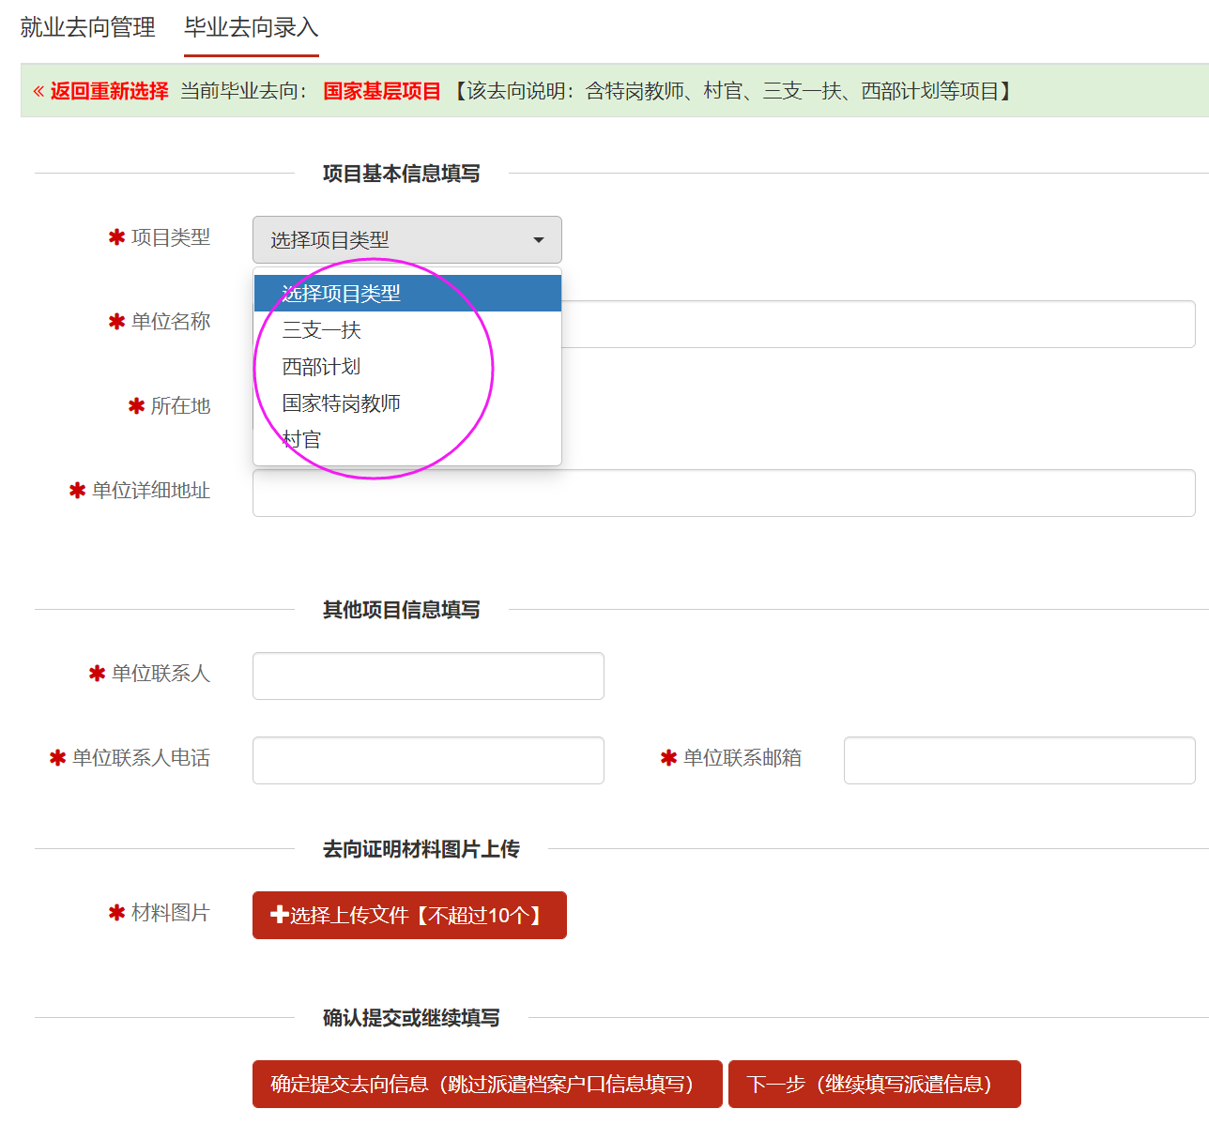

viii．自主创业
指创立企业（包括参与创立企业），或是企业的所有者、管理者。包括个体经营和合伙经营两种类型，包含以下三种情况：创立公司（含个体工商户）；在孵化机构中创业，暂未注册或注册当中；电子商务创业，利用互联网平台从事经营活动，如开设网店。登记此去向类型的毕业生需上传学生本人亲笔签名（正楷）的《四川大学自主创业登记表》（就业系统下载中心下载）以及创立企业的工商执照、股权证明或与孵化机构签订的协议、网店信息截图等其他证明材料。
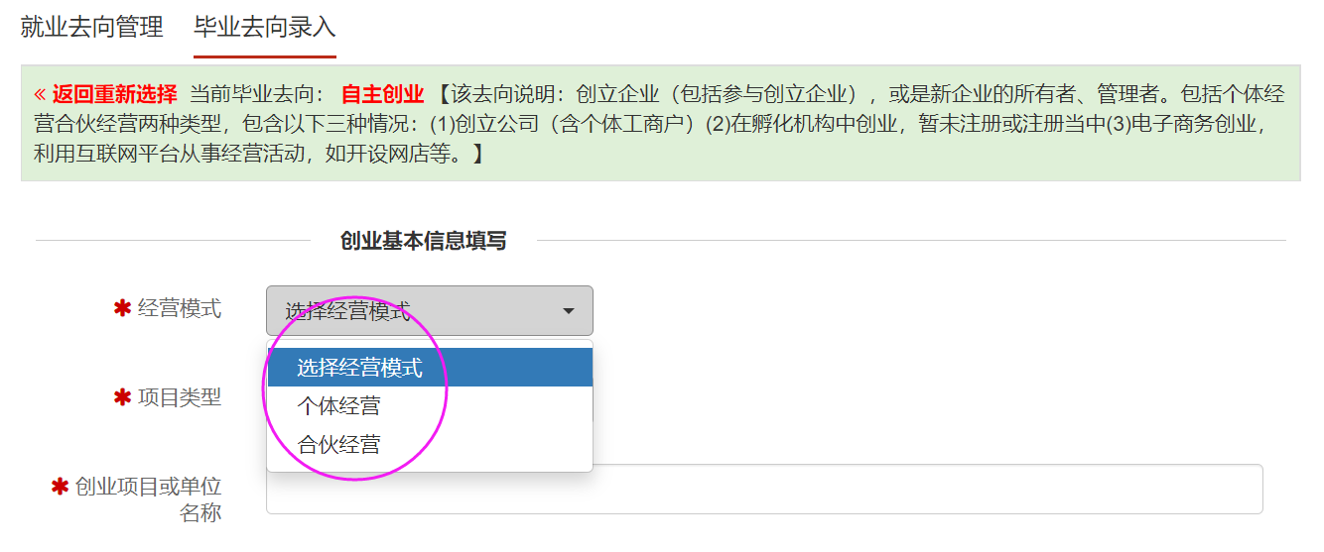
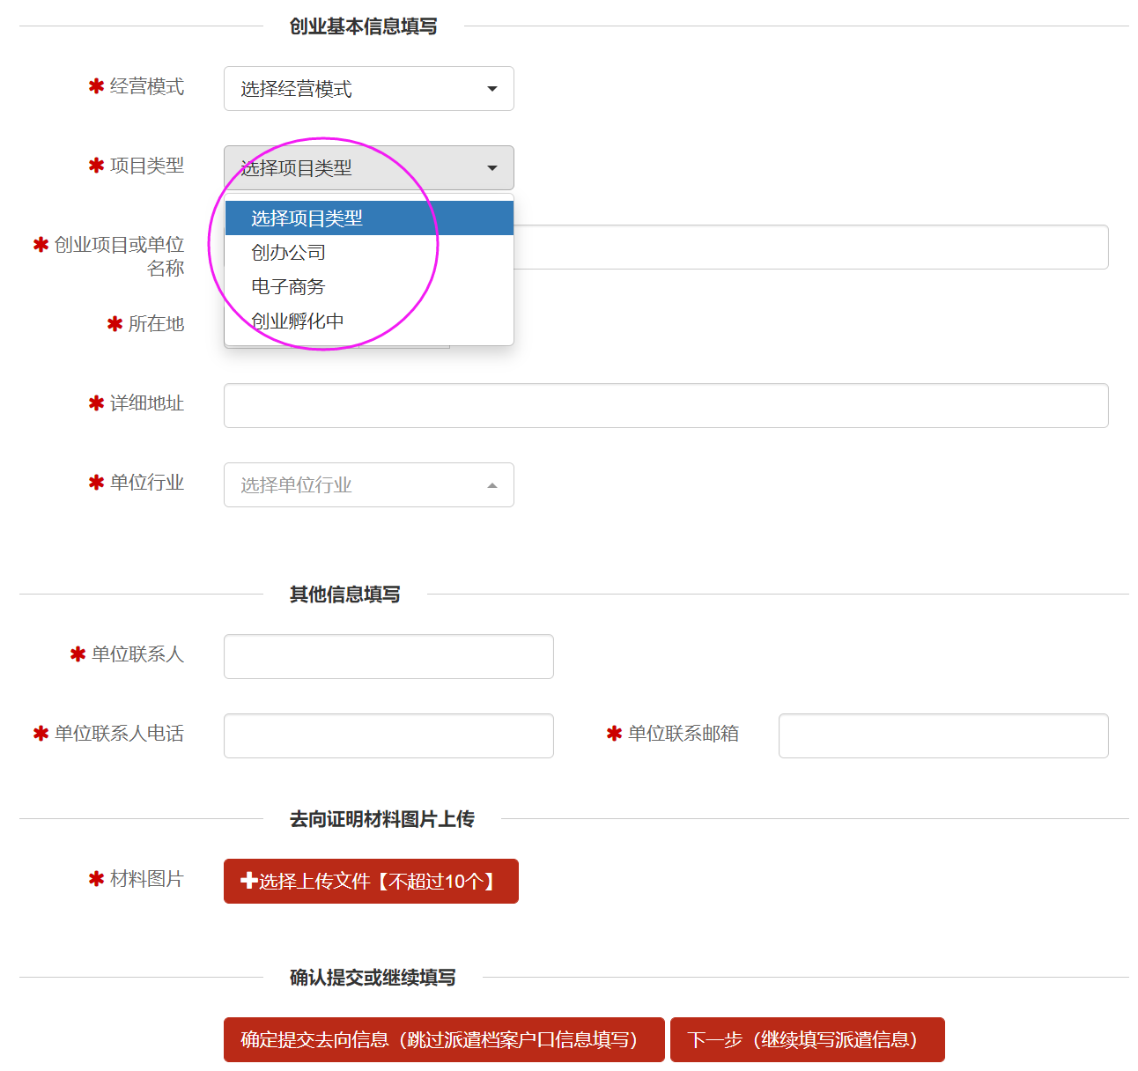
ix．自由职业
指以个体劳动为主的一类职业，如作家、自由撰稿人、翻译工作者、中介服务工作者、某些艺术工作者、互联网营销工作者、全媒体运营工作者、电子竞技工作者等。
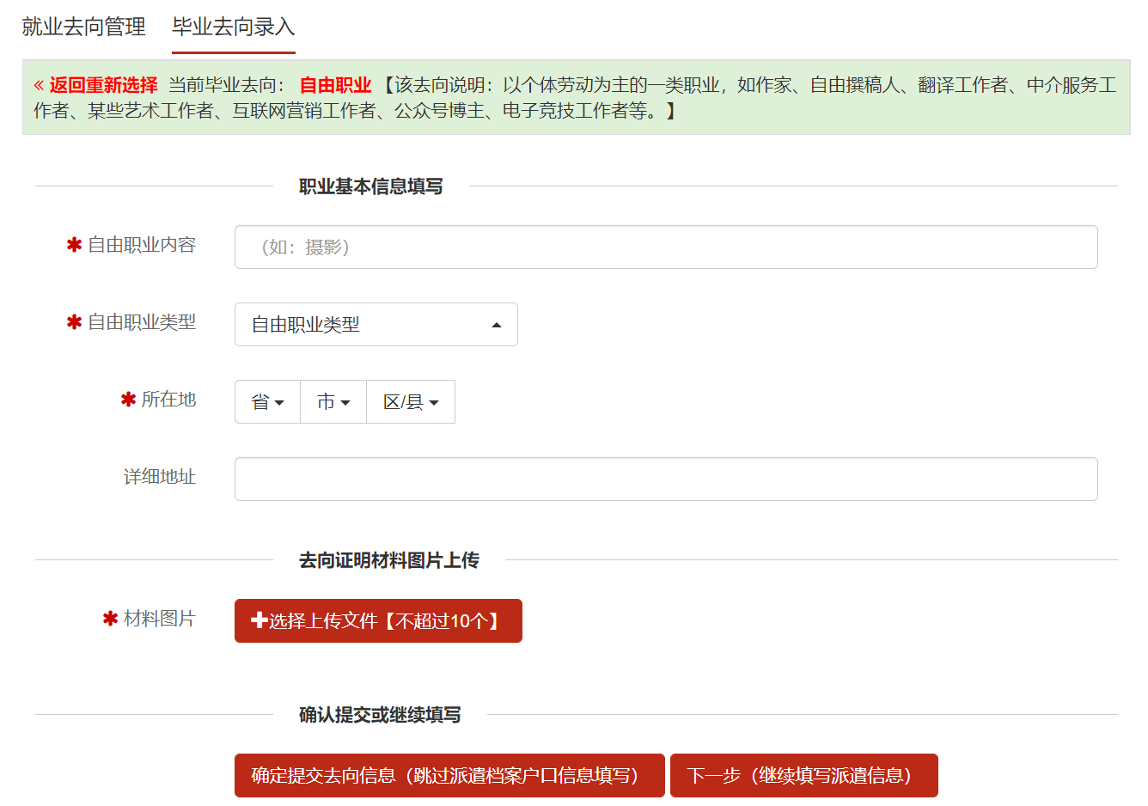

xi．出国、出境
此选项只针对出国（出境）留学的情况，含公派出国、自行留学，若为出国（出境）工作请选择签就业协议形式就业。（注意：公派研究生留学项目无需填写派遣信息、档案和户口信息）
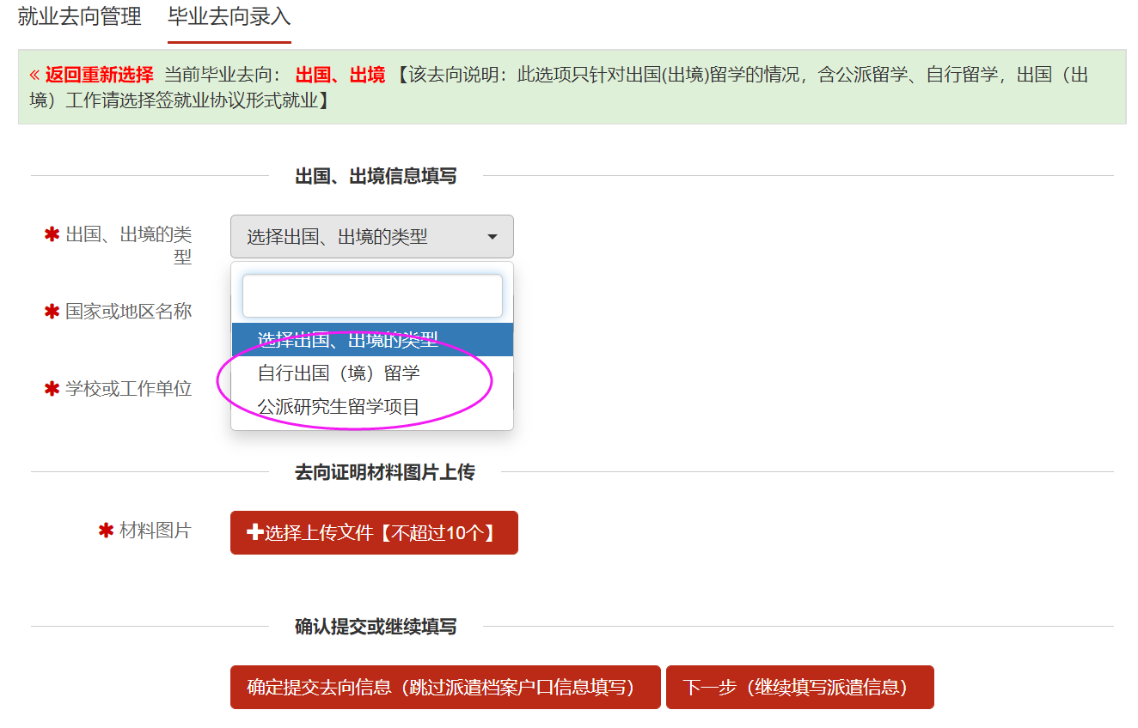
xii．未就业
毕业生毕业前未找到合适的工作，或因自身安排暂时处于未就业状态，也需在就业去向管理页面完成毕业去向的登记，完成派遣信息及档案户口迁出信息的填写。
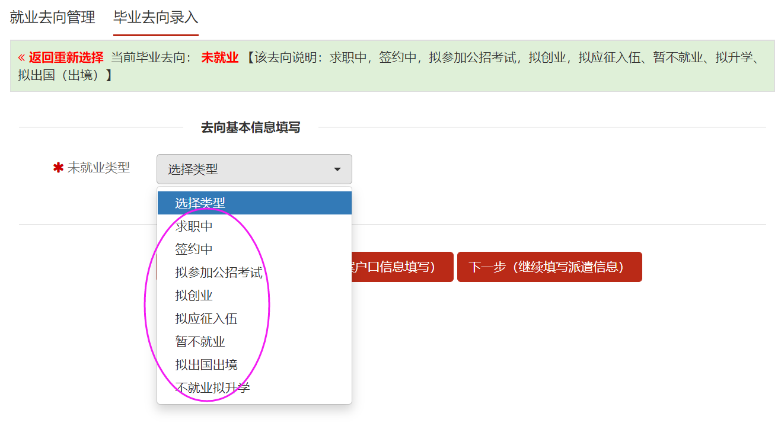
各类毕业去向需上传各自的证明材料，毕业生可根据以上介绍在就业系统中上传相应的证明材料。
注意：需要下载打印就业协议书的同学需特别留意，有些去向类型是无法打印就业协议书的，可以下载打印就业协议书的类型主要有：签就业协议形式就业（除定向、委托培养毕业生）；科研助理（含博士后入站，科研助理、管理助理）；地方基层项目（含选调生）。选择正确的去向类型后根据系统提示（带＊号的为必填）完成毕业去向的登记。
（下面以签就业协议形式就业为例，演示毕业去向的登记流程）
⑶、搜索签约单位
搜索单位时填写单位全称或签约单位18位统一信用代码，确保选择正确的签约单位。
⑷、填写签约信息（必填项）
搜索选择签约单位后会进入以下界面进行去向信息的录入（带＊号的为必填）。
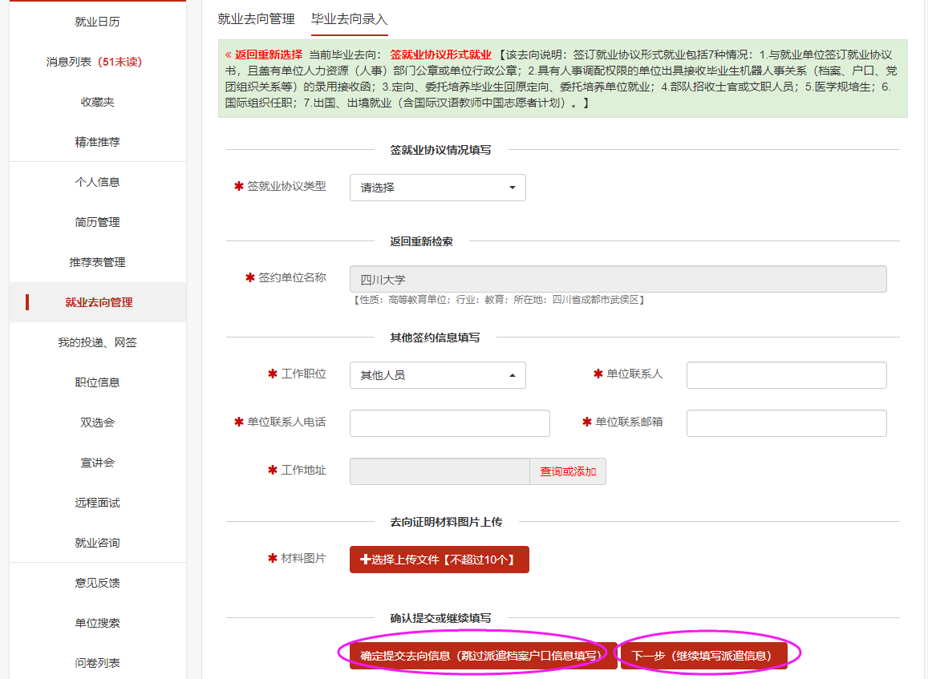
登记去向信息并上传相关录用材料后可选择确定提交去向信息，也可继续填写派遣信息。档案、户口信息可待确认之后再补充填报。
注意：
①材料照片可先上传录用通知，待协议书交单位盖章后更新上传协议书；
②查询或添加工作地址时请先搜索单位所在地省市区或省县（注意省市县可能搜索不到结果），选择之后再填写详细地址。
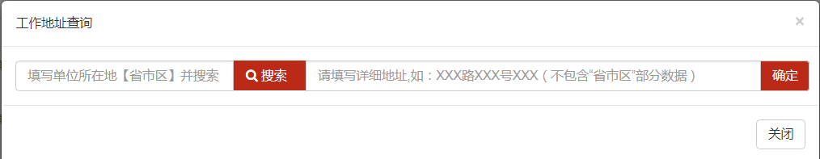
③若系统单位库不含签约单位信息，可自行输入公司信息先完成单位信息的录入（若签约单位是没有单位统一社会信用代码的军队，可在单位统一社会信用代码中填写“无”），其他去向信息的录入同上。
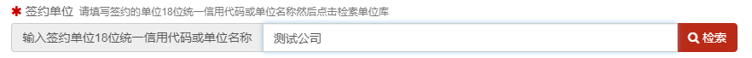
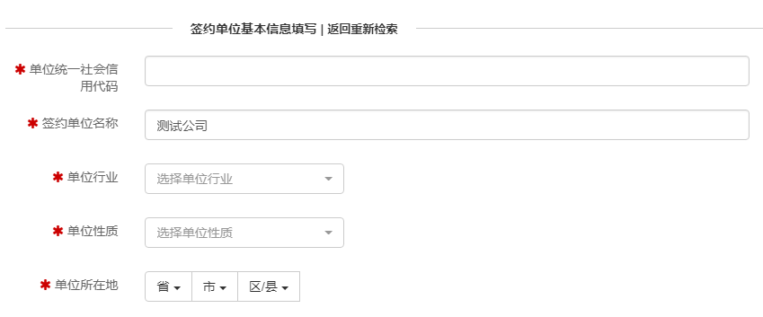
⑸、填写派遣信息（必填项）
报到证信息根据毕业生的毕业去向情况及签约单位要求进行填报。
一般情况下，报到证信息的填写分以下3类情况：
①对于签约单位为：国企、事业单位、机关的，报到证签往单位和档案转寄单位为签约单位；
②对于签约单位为：其他企业的，但单位委托某人才中心进行集体委托存档，报到证签往单位填单位委托的人才中心或按单位要求填签约单位，档案转寄单位为单位委托的人才中心；
③对于签约单位不属于上述2类的毕业生，以及去向为自主创业、自由职业、未就业的毕业生，需毕业生本人自行联系各地可托管自己档案的人才中心或者生源地的人才中心进行存档。报到证签往单位和档案转寄单位填同意托管档案的人才中心。
注意：报到所在地为直辖市，如北京市、上海市……时，省栏：选择实际直辖市，市栏：选市辖区，区栏：选择实际区名
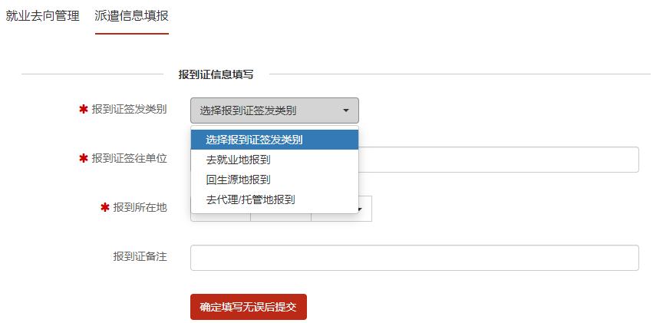
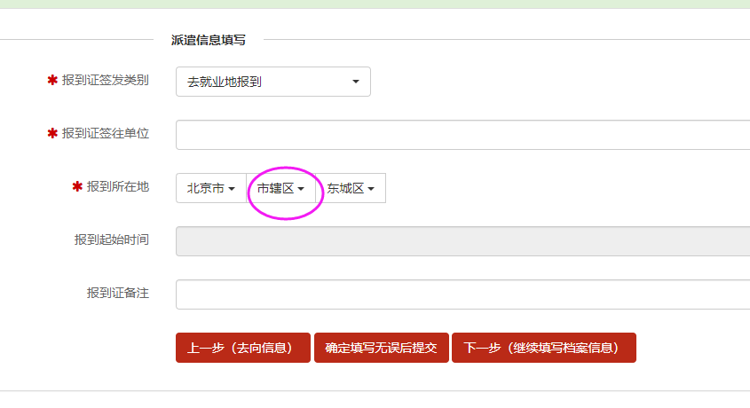
注意：去向为国内内升学、公派出国、西部计划、国际组织的，不签发报到证，因此派遣信息都选择未签发报到证，无需填写报到证签往单位和报到所在地，直接提交即可。
⑹、填写档案信息（必填项）
根据毕业去向类型以及签约单位情况自行选择保管档案地。
①对于签约单位为：国企、事业单位、机关的，档案转寄单位为签约单位；
②对于签约单位为：其他企业的，但单位委托某人才中心进行集体委托存档，档案转寄单位为单位委托的人才中心；
③对于签约单位不属于上述2类的毕业生，以及去向为自主创业、自由职业、未就业的毕业生，需毕业生本人自行联系各地可托管自己档案的人才中心或者生源地的人才中心进行存档。档案转寄单位填同意托管档案的人才中心。
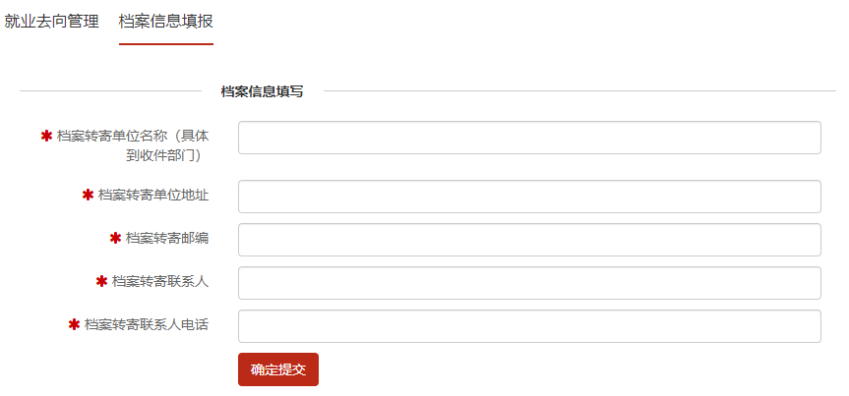
⑺、填写户口信息（必填项）
未迁入学校的毕业生选择未迁入学校即可；
户口迁入学校的毕业生选择已转入学校后，填写户口迁转信息，户口迁转地址可以是：①单位所在地，需咨询签约单位HR，户口是否可迁入单位；②生源地；③某地的人才中心入集体户，各地落户政策需咨询当地相关部门。
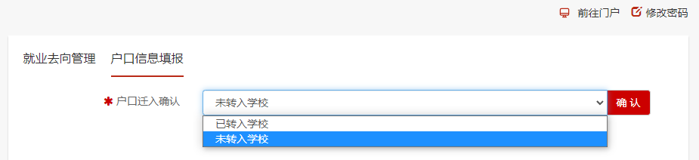
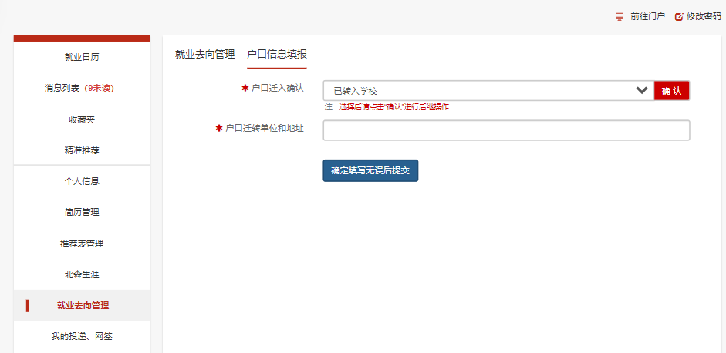
⑻、保存草稿、提交审核
以上信息都填写无误后保存草稿（若暂时不确定派遣信息、档案、户口信息，可先跳过），再次确认信息无误后提交审核；若选择相应可以下载就业协议书的去向类型随后即可下载打印协议书。
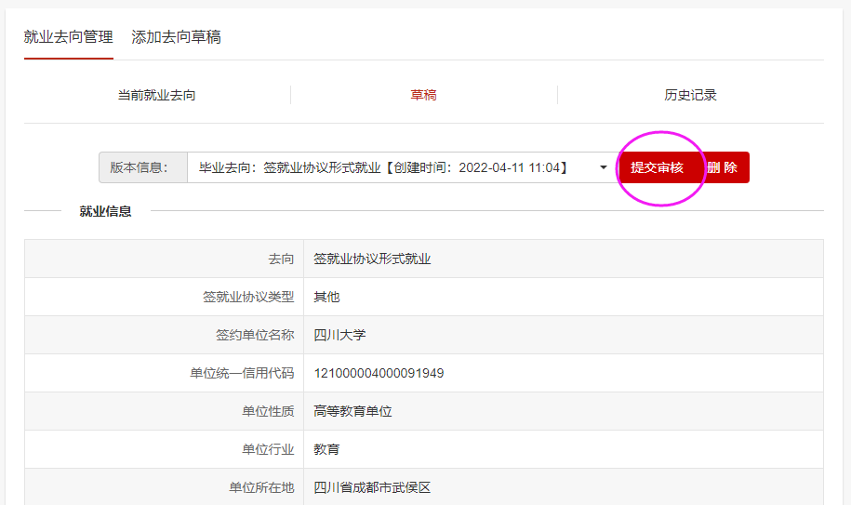
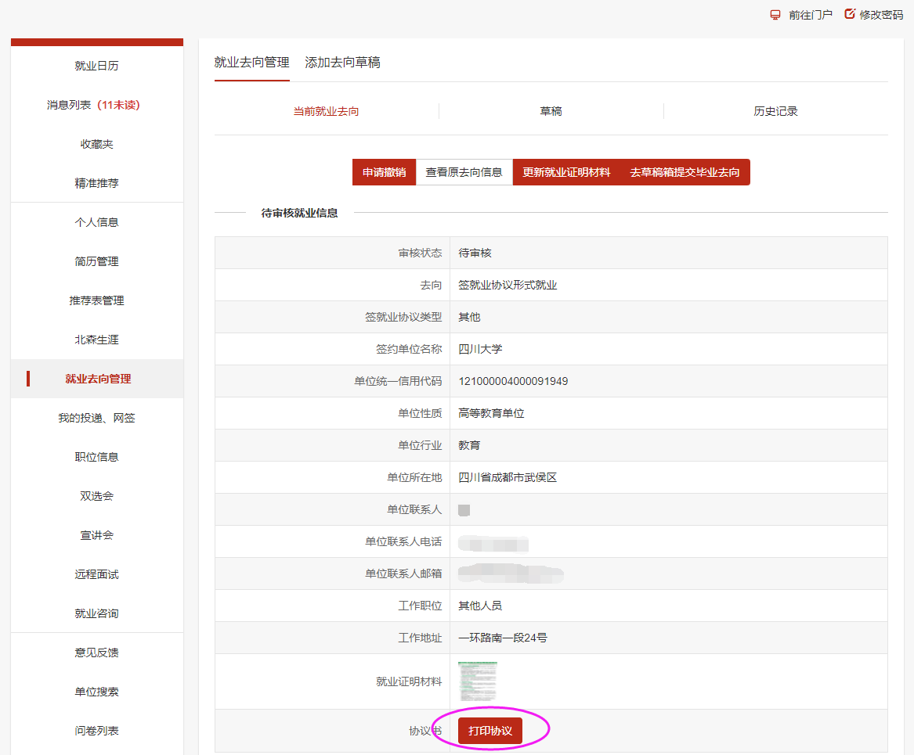
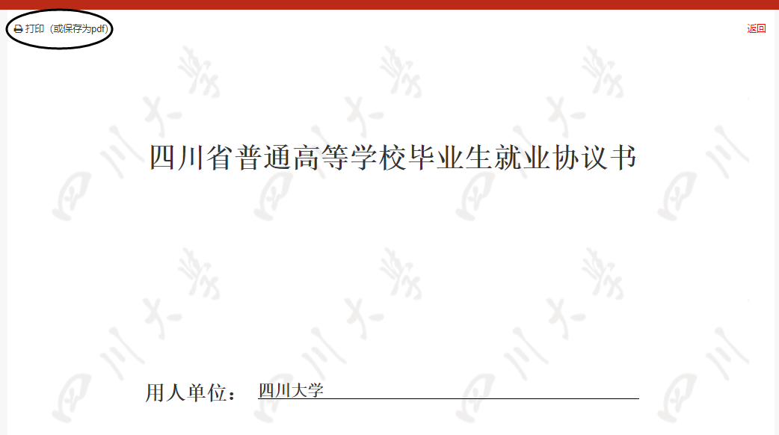
若需下载协议书电子版，点击下拉目标打印机选择另存为PDF即可保存。
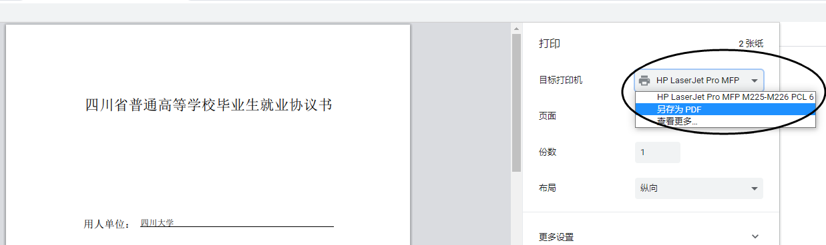
协议书学生本人签字，交单位盖章后请再次进入就业系统，点击更新就业证明材料，拍照上传有单位盖章的协议书，完成所有毕业去向的登记后学院才能审核通过。
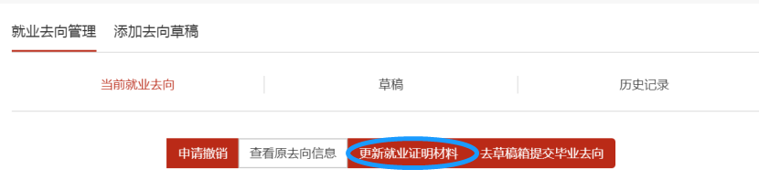
2、网上签约（可跳过）
网上签约由签约单位发起签约，签约单位在就业系统中向学生发放电子offer。毕业生登录就业系统后可在“我的投递、网签”中点击查看单位发起的offer。
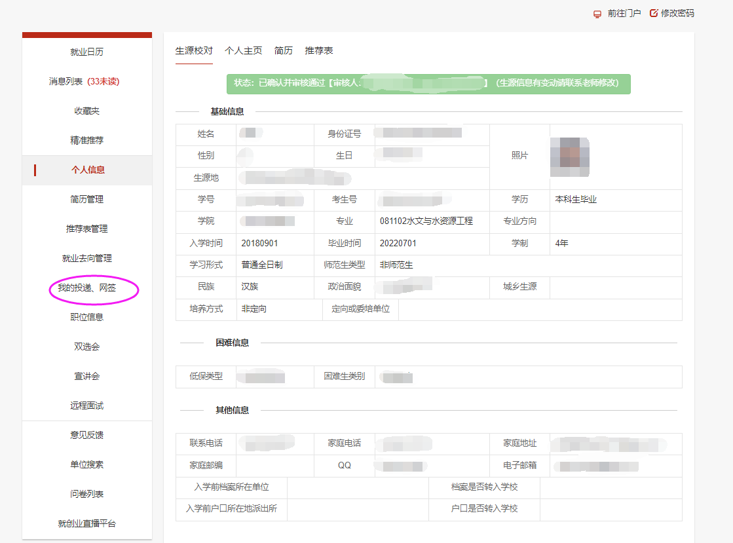
接受offer前，学生需点击查看网签信息，仔细核对签约单位提交的签约信息，尤其是注意对“其他约定内容（备注）”栏，如“违约金”等签约单位填写的内容进行确认，确定无误后再应约。
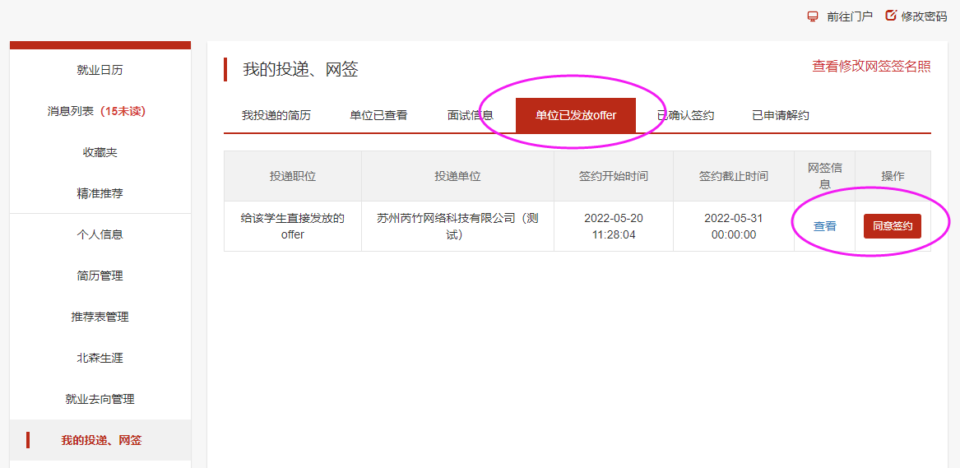
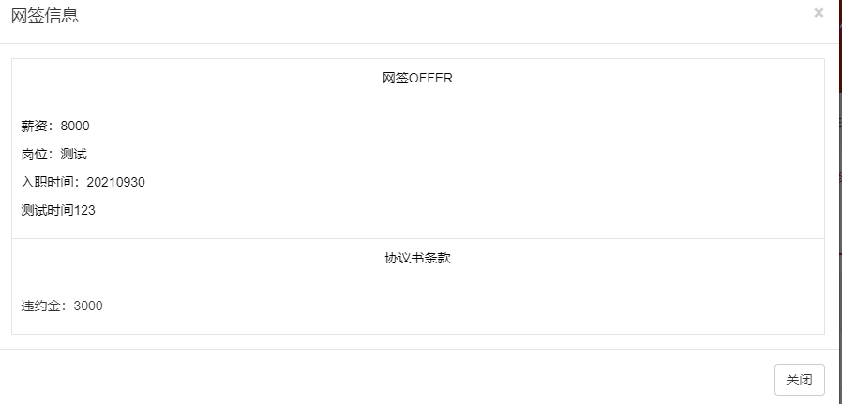
对单位发起的网签信息确认无误后，点击同意签约，上传自己的网签签名照（个人的手写签名拍照上传），点击确定即签约成功。
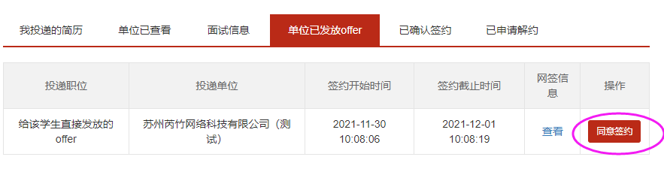
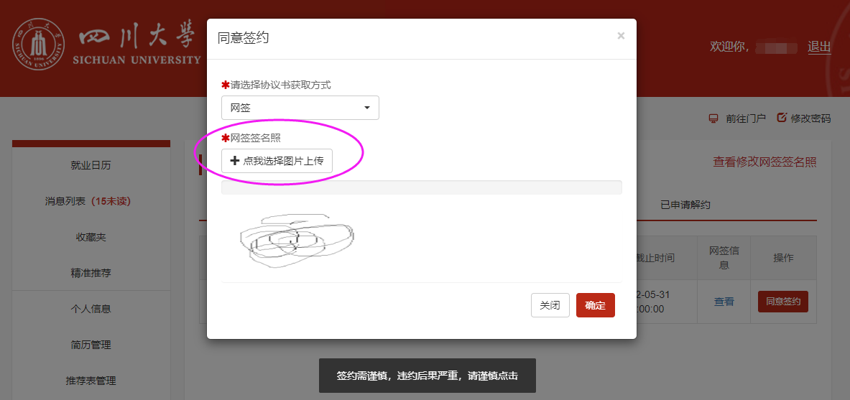
毕业生接受电子offer后，具有24小时的冷静期，在此期间毕业生可点击取消签约；否则24小时后，offer正式生效，签约一旦成功，若需违约，须按双方协定的违约条款办理违约手续。网签无须打印就业协议书。
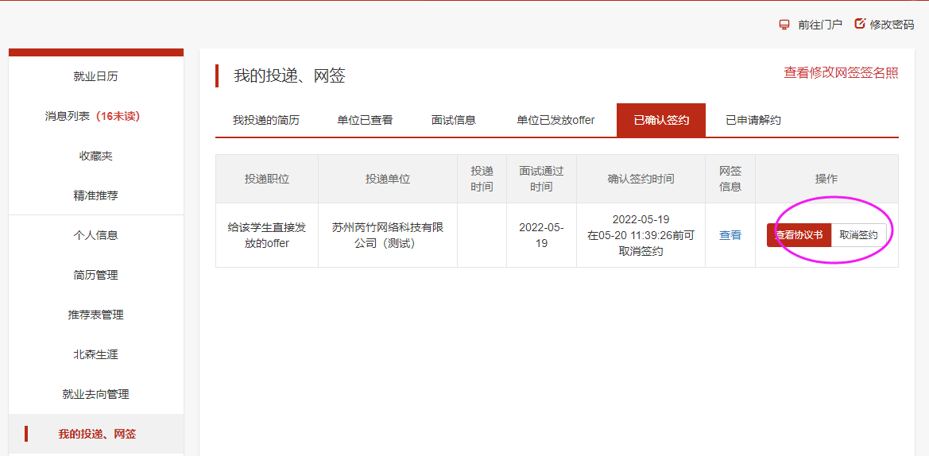
特别提醒：就业协议书编号与毕业生学号一一对应，任何单位和个人均不得伪造使用。
四、去向违约
在毕业生派遣前，因学生个人原因提出与原签约单位违约，须首先征得原签约单位和学院同意，取得原单位同意解约的书面证明（须加盖与签约公章一致的鲜章）、“毕业生解除就业协议申请表”（就业系统下载，分管就业副书记签署意见并加盖学院公章）及新单位的书面录用证明材料（没有新签单位可以不提供），登录就业系统录入相关违约信息。
学生申请违约，需在就业系统上提交违约申请，上传单位盖章违约函（原单位同意解约的书面证明，须加盖与签约公章一致的鲜章），学院老师点击进入违约待审核，根据同学提交的违约申请材料确定是否审核通过，审核过后学生方可重新登记毕业去向。
1、去向在学院审核通过前，可通过“申请撤销”，上传撤销证明材料来撤销，学院核实撤销证明材料后可审核通过。
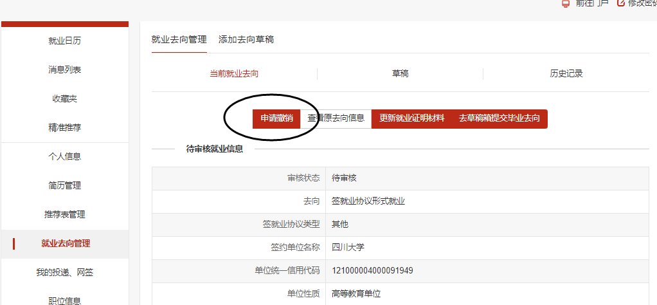
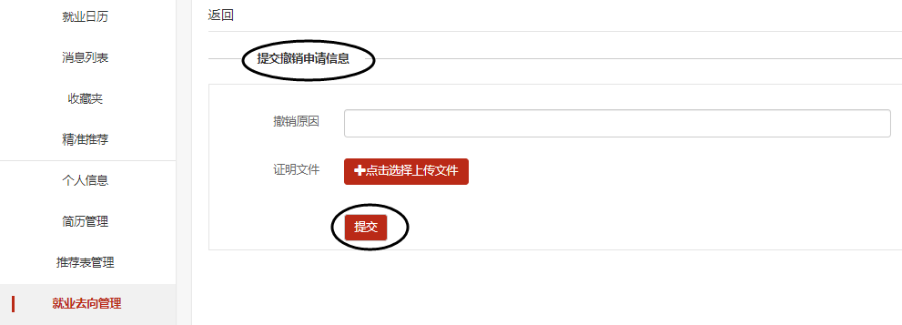
2、去向在学院审核通过后，直接“添加违约信息”申请违约。
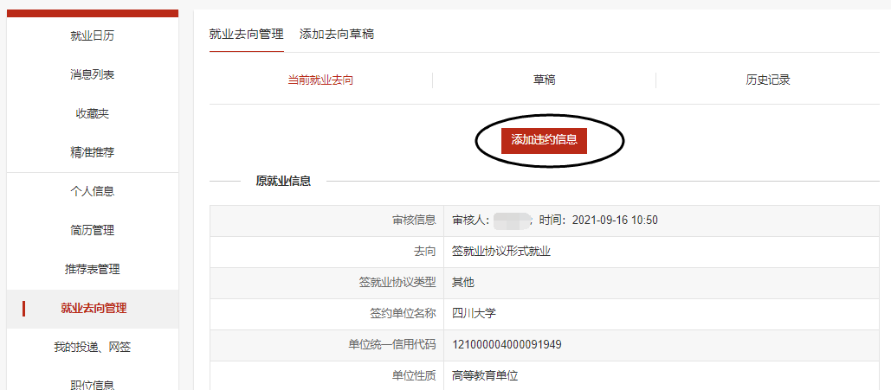
3、网签违约：通过网签的同学违约，需要在系统中提出违约申请，单位审核通过后，即解约成功。

